El arte de la mezcla: LE Tribute eleva la mixología con su innovadora gama de mixers
Su icónica botella cuadrada y la superioridad de su líquido definen la nueva experiencia de brindar estas fiestas.

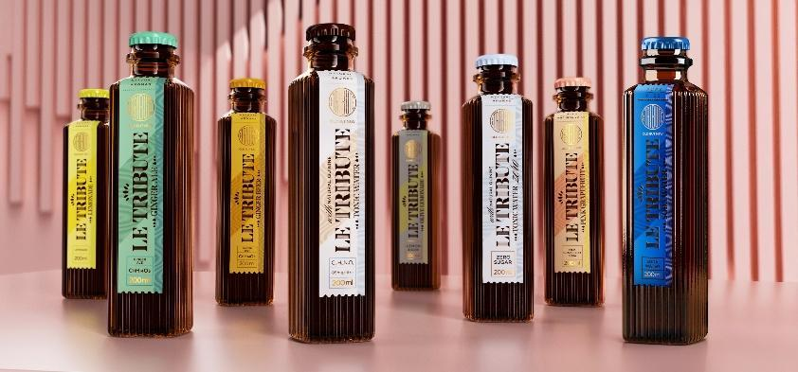
Barcelona, noviembre de 2025. - Estas fiestas, la experiencia de brindar se redefine con la exclusiva gama de mixers de LE Tribute: Tonic Water, Tonic Water Zero, Pink Grapefruit, Olive Lemonade, Ginger Beer, Ginger Ale, Lemonade y Soda Water. Presentados en la icónica primera botella cuadrada del mercado, esta innovación no es solo un statement de elegancia: su forma, inspirada en las antiguas boticas, permite conservar la calidad de la burbuja a una presión superior.
Este compromiso con el diseño va de la mano de un meticuloso proceso de producción artesanal. Cada mixer emplea agua pura de manantiales naturales, tratada mediante ósmosis, y se enfría a 2°C antes de embotellar. Este método, único en la categoría, asegura que cada cóctel alcance un nivel de gas y frescura óptimo, ofreciendo una experiencia sensorial excepcional en cada degustación.
Para estas celebraciones, LE Tribute propone una serie de inspiraciones sofisticadas que elevan el arte de la mixología en casa:

FIZZY TRIBUTE, elegancia efervescente  LE Tribute Fizzy Tribute es una propuesta refrescante y aromática, perfecta para quienes buscan un cóctel elegante y fácil de disfrutar.  Es el brindis ideal, con una combinación de notas cítricas y frutales y un sofisticado toque floral. La burbuja ligera de LE Tribute Soda Water aporta frescura, mientras que un shrub (jarabe artesanal) de arándano y geranio añade una fascinante profundidad al paladar.  Preparación  En un vaso con hielo, combina 50 ml de LE Tribute Gin, 25 ml de jarabe de arándano y geranio* y 25 ml de zumo de pomelo fresco. Añade 60 ml de LE Tribute Soda Water y remueve suavemente para integrar los sabores sin perder la burbuja.  *El shrub (jarabe artesanal) de arándano y geranio se obtiene mezclando 100 ml de jugo de arándano, 100 ml de azúcar blanco, 15 ml de vinagre de manzana y 3 ml de hidrolato de geranio hasta que todos los ingredientes estén completamente disueltos. | 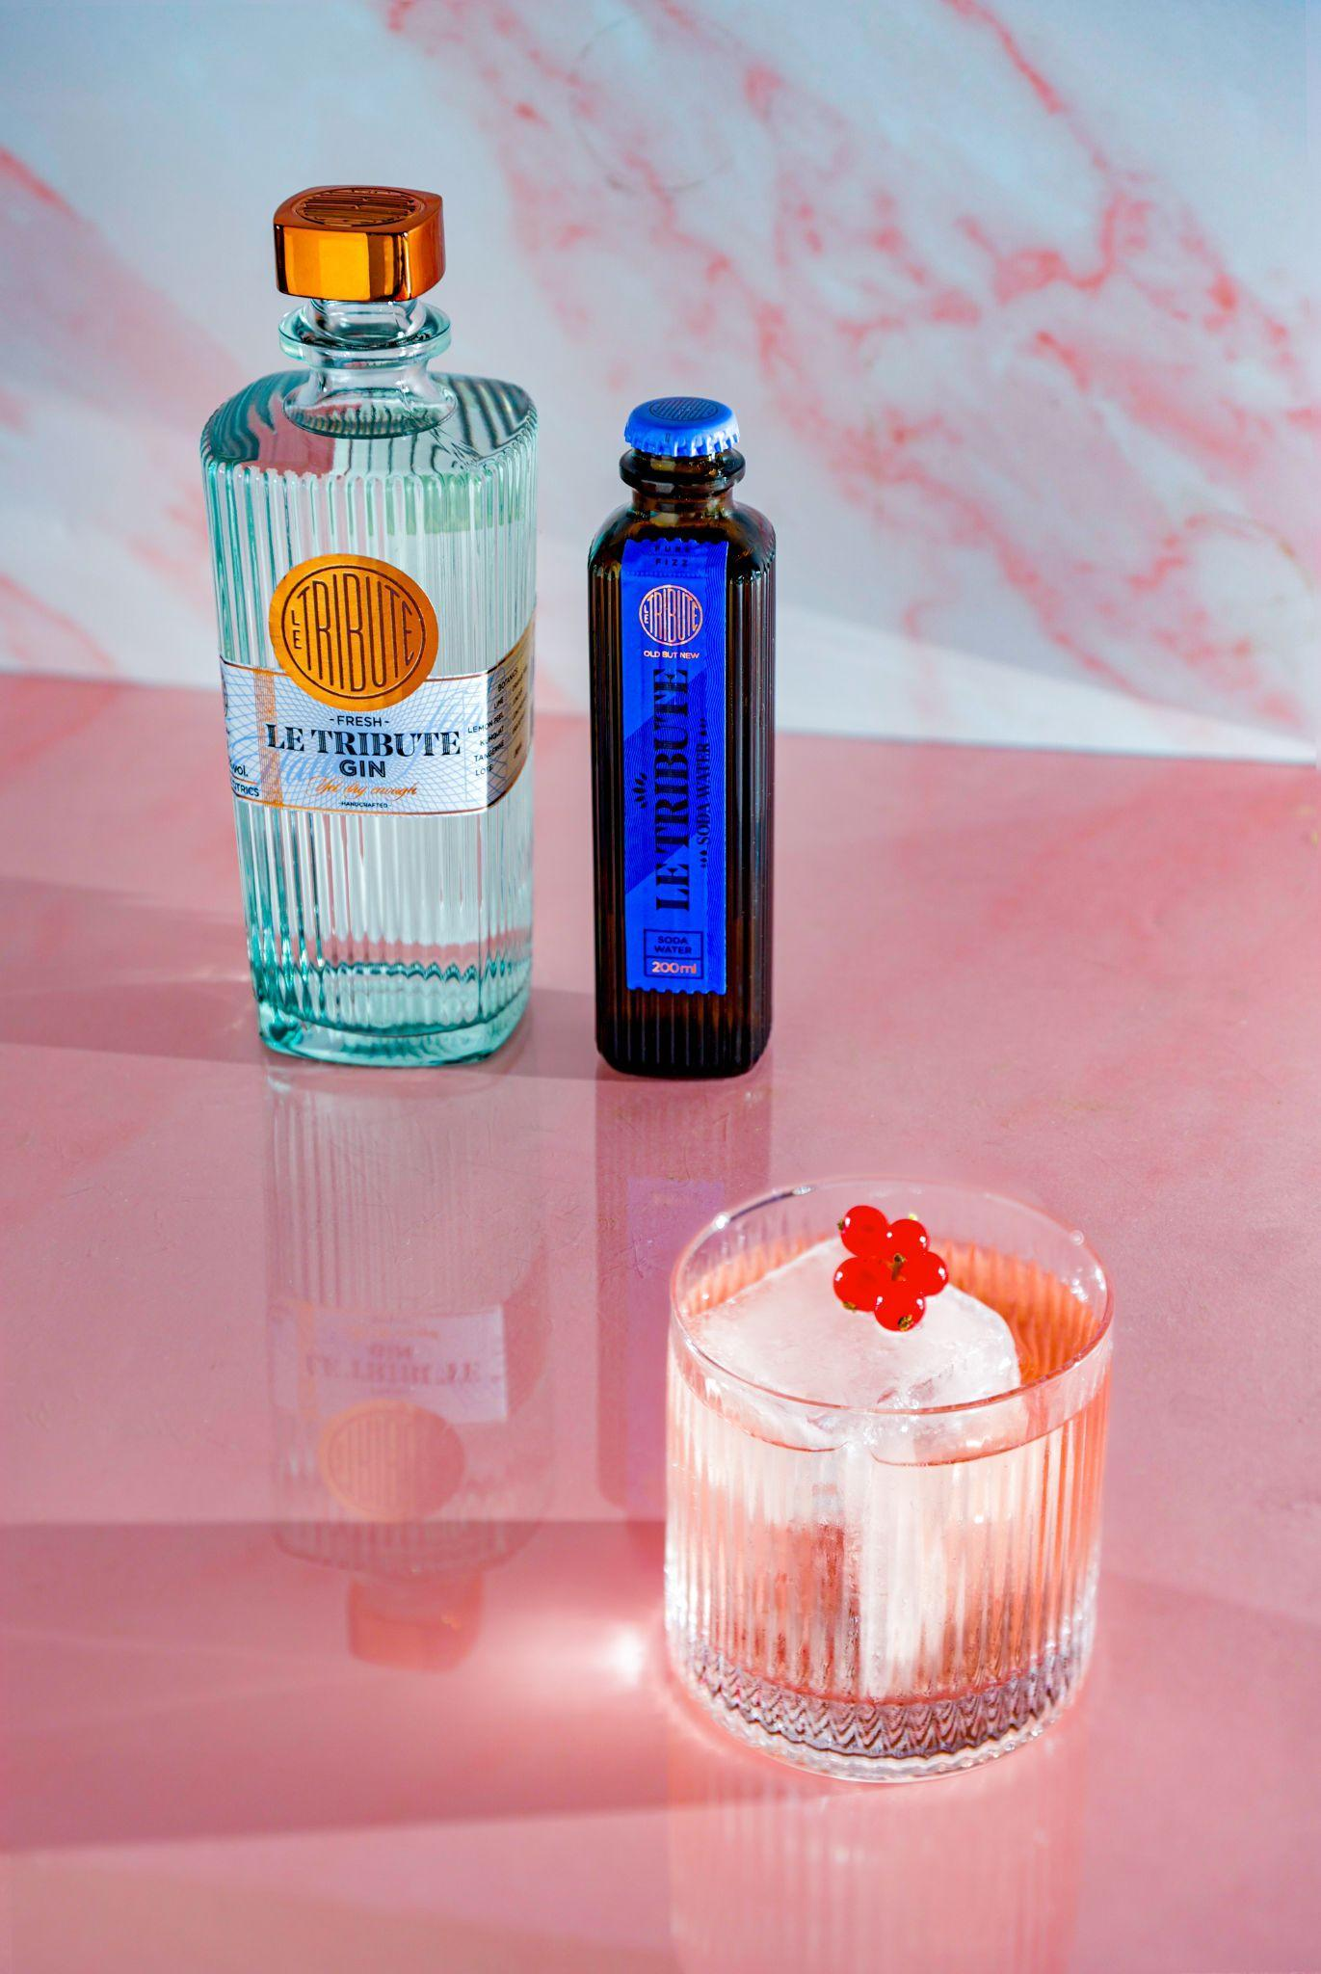
TAMPICO, un aperitivo refrescante con carácter
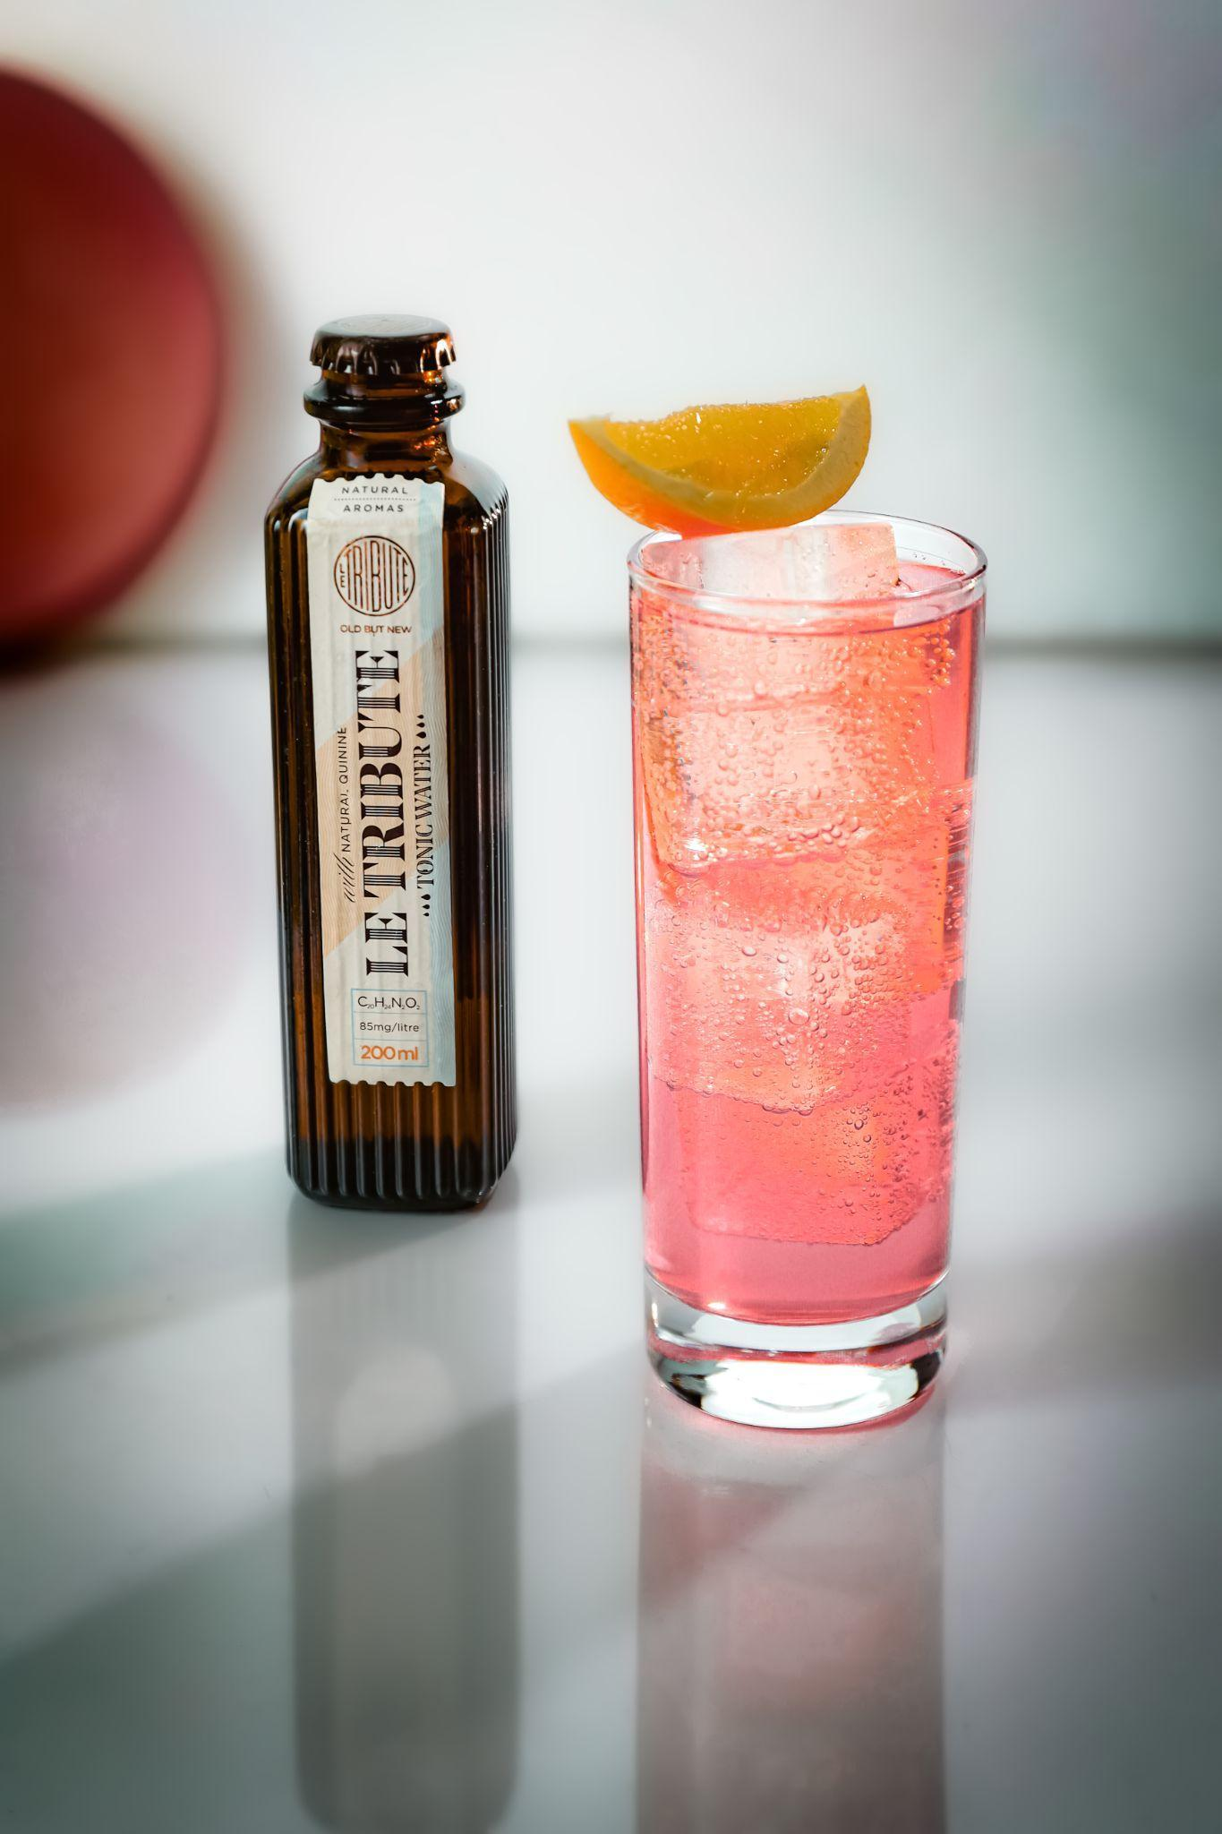 | LE Tribute Tonic Water se caracteriza por sus notas amaderadas y ahumadas, seguidas de matices especiados y herbales. Estas cualidades la convierten en la base perfecta para elaborar el cóctel Tampico.  Es un aperitivo delicioso, con un equilibrio sofisticado entre amargo y ácido, ideal para disfrutar en un formato ligero y de bajo contenido alcohólico. Combina las notas cítricas del Cointreau y el limón, mientras el Campari une todos los sabores.  Preparación:  Agita en una coctelera con hielo 20 ml de Campari, 30 ml de Cointreau y 30 ml de zumo de limón fresco.  Una vez bien mezclado y frío, cuela el contenido en un vaso alto (tipo Collins) lleno de hielo.  Completa suavemente con LE Tribute Tonic Water para mantener la efervescencia y decora con una piel de limón.

PALOMA, un cóctel de espíritu mexicano
LE Tribute Paloma combina la profundidad del mezcal o la suavidad del tequila con el frescor del zumo de lima, un toque de azúcar y unas gotas de solución salina para lograr un equilibrio refrescante y perfectamente afinado.  El verdadero sello distintivo llega con LE Tribute Pink Grapefruit, cuya efervescencia brillante y notas de pomelo rosa elevan la mezcla, aportando frescura, carácter y una identidad moderna que transforma esta versión en una Paloma más elegante y absolutamente irresistible.  Preparación:  En un vaso alto lleno de hielo en cubos, combina 40 ml de mezcal o tequila, 30 ml de zumo de lima fresco y 8 g de azúcar. Añade 10 gotas de solución salina e integra suavemente. Completa con LE Tribute Pink Grapefruit hasta llenar el vaso.  Termina la experiencia decorando con una rueda de pomelo, que aporta un aroma vibrante y un guiño visual al perfil cítrico del cóctel. | 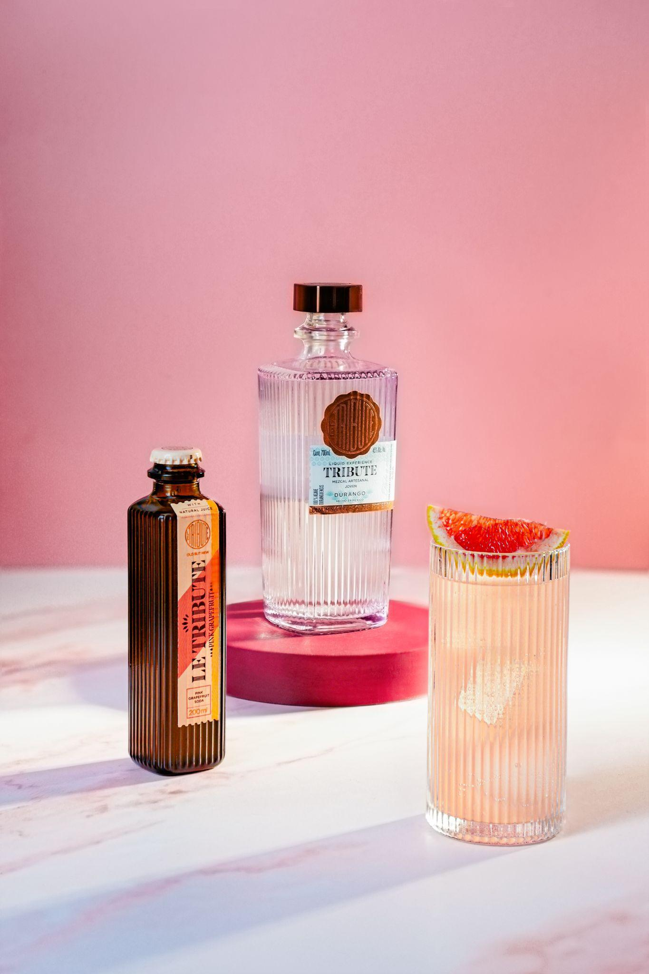

LEMON BUBBLE PEACH, una fusión brillante de notas botánicas
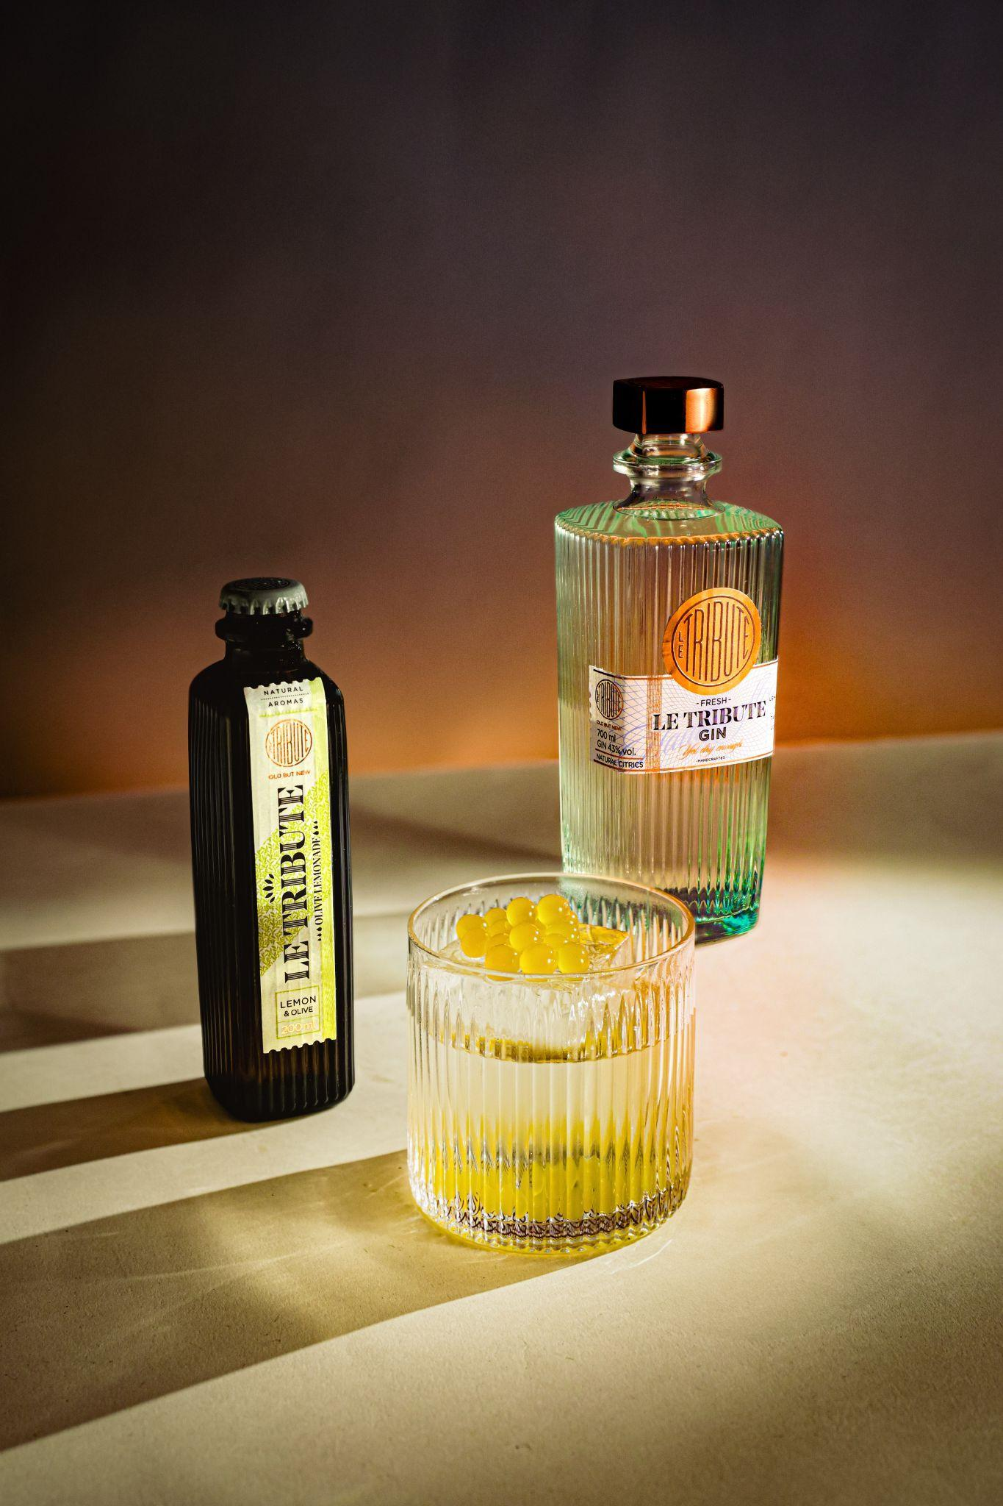 | LE Tribute Lemon Bubble Peach combina la elegancia seca de LE Tribute Gin con la acidez precisa del fake lime, una mezcla técnica de ácido cítrico y málico que aporta frescura limpia y constante. La incorporación de Le Tribute Olive Lemonade aporta un perfil salino-cítrico y una textura refrescante, mientras un toque de soda hace la bebida más ligera y vibrante.  El resultado es un cóctel sofisticado, fresco y sutilmente frutal, coronado con perlas de melocotón para un toque aromático y contemporáneo. Ideal como aperitivo moderno con identidad propia.  Preparación:  En un vaso con hielo 5x5, añade 45 ml de Le Tribute Gin, 20 ml de Apricot Brandy y 1 barsp de fake lime*. Se completa con 90 ml de Le Tribute Olive Lemonade y un toque de soda. Remueve suavemente (stir) para integrar los ingredientes. Finaliza con una cucharada de peach pearls como decoración.  *La fake lime se obtiene mezclando 4% de ácido cítrico y 2% de ácido málico en agua para recrear el sabor ácido y refrescante de la lima sin utilizar fruta fresca.

DIRTY MARTINI, con un toque cítrico y salino que despierta los sentidos.
LE Tribute Dirty Martini, Este cóctel representa una interpretación moderna y sofisticada del clásico Martini. Destaca por su elegancia y equilibrio, combinando la intensidad aromática del gin con sutiles matices cítricos y un toque delicado de vinagre de Jerez.  En esta versión, LE Tribute Gin aporta carácter y profundidad mientras el Dry Vermouth suaviza y añade complejidad, y la Olive Lemonade con un toque de soda brinda frescura y ligereza, mientras el twist de limón y la aceituna Empeltre realzan los aromas y la personalidad del cóctel.  Preparación:  Para preparar el Dirty Martini, combina en un vaso mezclador 60 ml de LE Tribute Gin, 10 ml de Dry Vermouth y un dash de vinagre de Jerez. Remueve suavemente sin hielo para integrar los sabores.  Sirve la mezcla en un plato elegante y añade 45 ml de LE Tribute Olive Lemonade con un toque de soda. Finalmente, decora con un twist de limón y una aceituna Empeltre para resaltar su carácter cítrico y salino. | 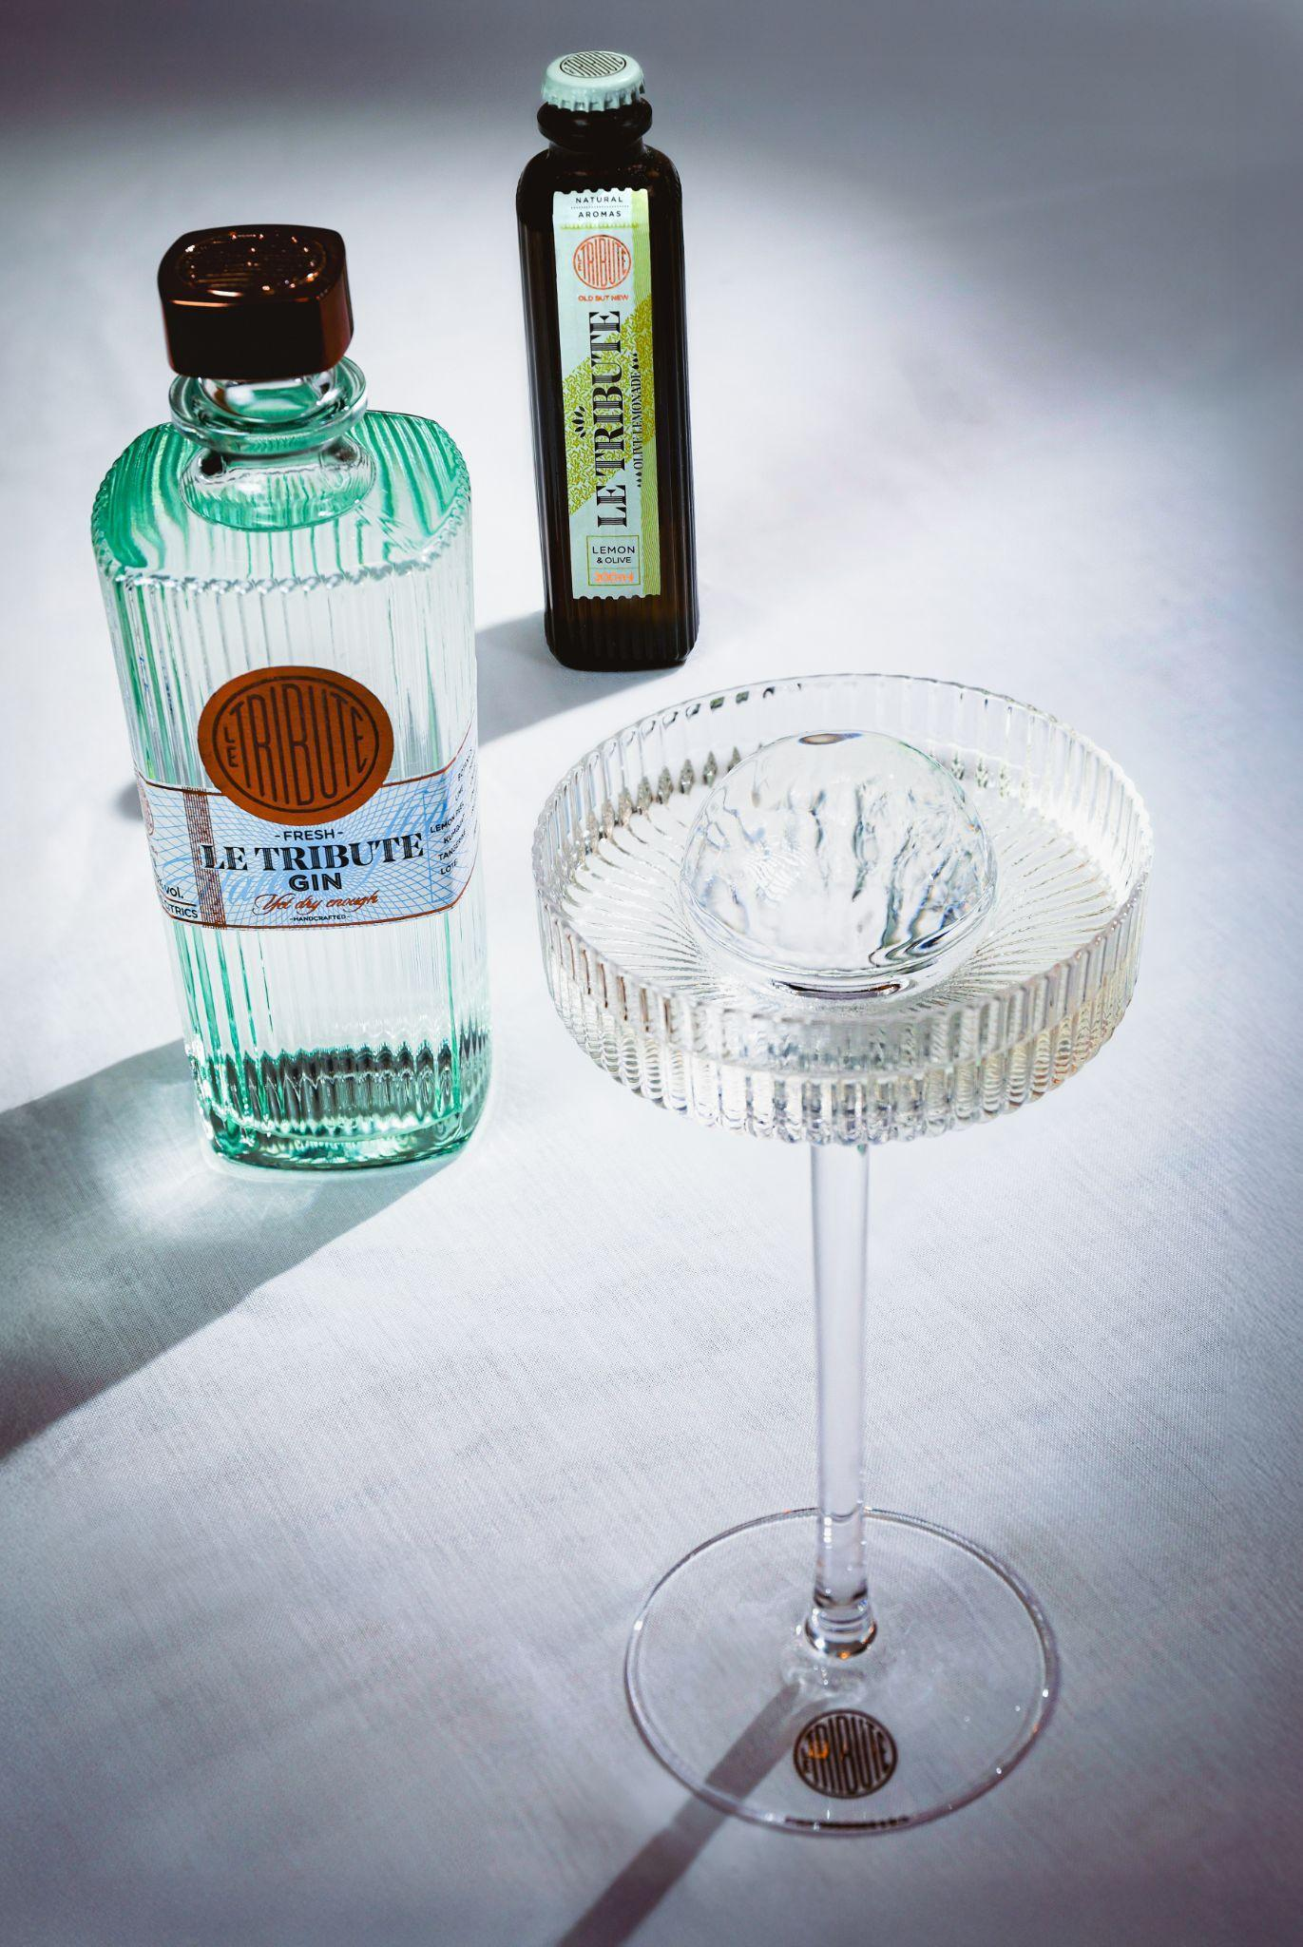
Estas fiestas, convierte cada brindis en una experiencia inolvidable con LE Tribute, donde la tradición, la artesanía y la innovación se encuentran en cada botella. Sus mixers son el aliado perfecto para crear momentos especiales, con burbujas justas y matices que capturan la esencia de la temporada.

descarga los recursos aquí
Sobre LE Tribute
LE Tribute es una marca española de espirituosos premium nacida en 2016 como un homenaje a la herencia, la innovación y la belleza. Inspirada en casi dos siglos de tradición destiladora de la familia Giró, LE Tribute combina la elegancia atemporal con un espíritu contemporáneo y vanguardista.
Cada una de sus creaciones, desde su ginebra hasta su cuidada línea de mixers sin alcohol, refleja una devoción absoluta por la artesanía, el diseño y la calidad. Con presencia en más de 50 países, LE Tribute rinde tributo a los momentos de placer y a la búsqueda constante de la perfección, ofreciendo experiencias únicas que celebran el arte de crear belleza.

Sobre Amer Global Brands
Amer Global Brands es una empresa familiar con más de treinta años de trayectoria especializada en la representación y desarrollo de marcas de bebidas en Iberia (España, Portugal, Canarias y Andorra). La empresa se enfoca en la construcción de marca a largo plazo, gestionando un selecto catálogo que abarca las principales categorías como ginebras, RTD, rones y whiskies, además de licores, aperitivos, zumos y mixers.

El portafolio combina marcas propias como Gin MG, Coppa, Cuckoo, Santísima Trinidad, Trigo Limpio o Le Tribute, con la representación en exclusiva de referentes internacionales como Cointreau, Salitos, Finlandia, The Botanist, Rémy Martin, Fernet-Branca, Carpano o Antica Formula entre otras.

Su misión es construir el valor de las marcas a medio y largo plazo, actuando como el socio estratégico para aquellas que buscan una implantación sólida en el mercado ibérico. Con un equipo comercial y de marketing propio, Amer Global Brands asegura la distribución de su portafolio en los canales on-trade (hoteles, restaurantes, bares) y off-trade (tiendas, cash & carries, cadenas de distribución) en toda España y Portugal. https://amerglobalbrands.com/es
Para más información sobre Amer Global Brands puedes contactar con:
Marta Burriel: marta.burriel@llyc.global
Ana Palá: apala@llyc.global
Alejandra Enríquez: alejandra.enriquez@llyc.global

